Prompt gerado para auxilio e criação da função do ADM: Ativar/desativar usuário.

Preciso de sua ajuda. Nas funções de adm preciso que você adicione uma nova função:Ativar ou desativar um usuário. Em vez de criar uma função de excluir usuário, para quando precisar tirar um usuário do banco de dados(json), os usuários terão o status de "Ativo". E quando um adm desabilitar um usuário, ele não aparecerá nos novos registros de turmas, chamadas, professores, etc.
Se for reativar um usuário, mas se os dados, como ra e id, forem "redirecionados" a um novo usuário, quando for reativar esse usuário ele estará sem id e ra validos, dando duplicidade no sistema. Por isso tome muito cuidado para não bagunçar o código que já está funcionando. obs: não mude o nome dos arquivos.
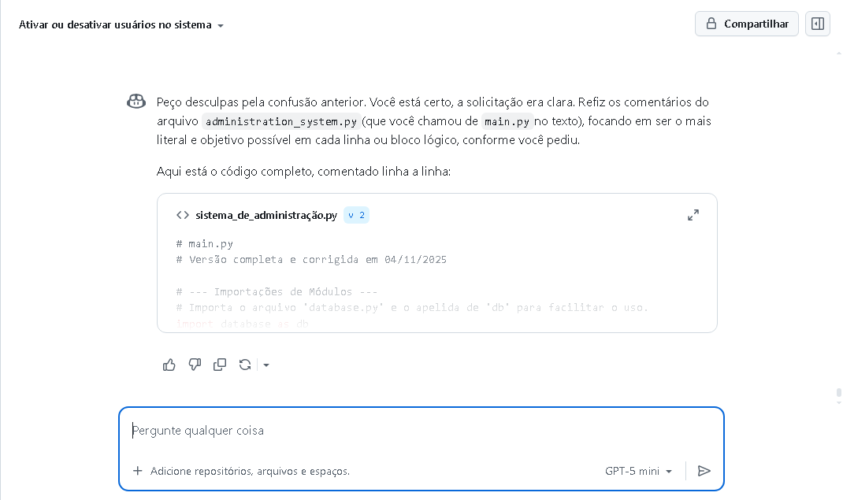
Fonte: captura de tela tirado pelo aluno

Prompt gerado para auxiliar em correção de conflito/erro no sistema

Estou com um problema. Na hora de fazer a chamada ele pede a turma e os dados. mas, quando vamos listar uma chamada, ele pede o ID da aula, oq não foi gerado. Quero que você me ajude. Na hora de fazer a chamada, peça a turma, data, ( e puxe o RA do professor, de modo que o professor que lançou a chamada, veja somente as aulas e chamadas lançadas por ele - o adm vai conseguir ver todas as chamadas de todos os professores, e ver qual professor que lançou a chamada)
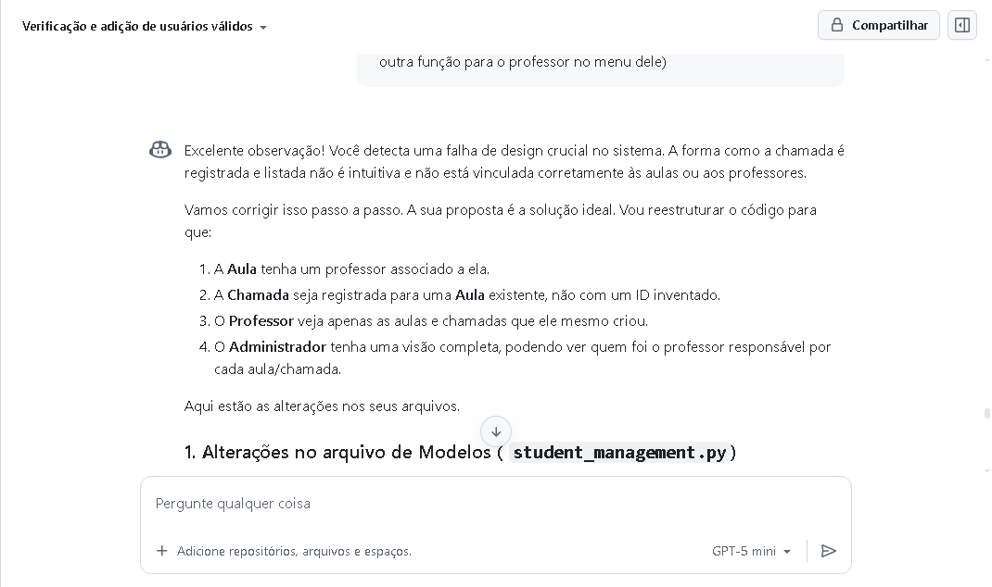
Fonte: captura de tela tirado pelo aluno

Prompt para criação do Backup em C++

“Crie um arquivo em c++, que acesse os arquivos texto do sistema e faça o backup para a área de trabalho”

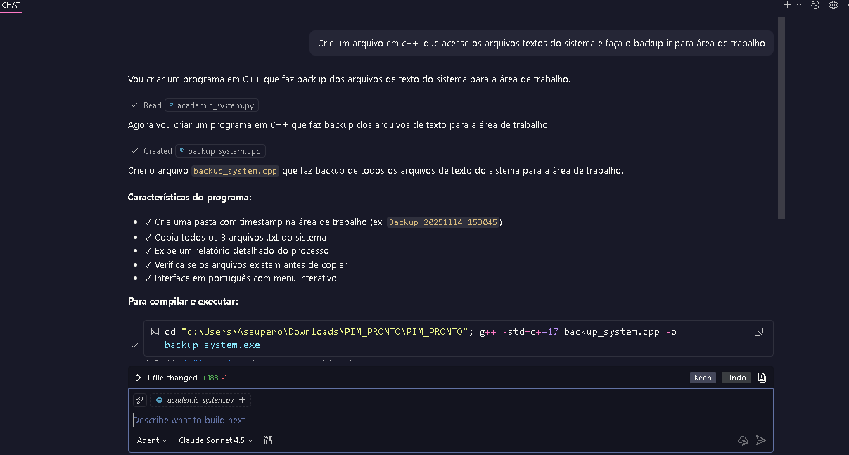
Fonte: captura de tela tirado pelo aluno

